|  |  |  |
| --- | --- | --- |
| **السّنة الأولى** | **تقييم نهاية السداسي الثاني**  **النّشاط : خَـــــطُّ** | **الإسم :.............................**  **اللّقب :...........................** |

**التَّعْلِيمَة ُ: أكْتُبُ بِخَطٍّ وَاضِحٍ وَ جَمِيل ٍ مِثَالَ الْخَطِّ التّالِيَ :**

MC900200051[1]



الْيَوْمُ: . . . .

**معـ1**

**معـ2**

**معـ3**

خَطٌّ

ظَ . . . .

ــةُ . . . . .

هـُ . . . . . .

الْمِظَلَّةُ . .

وَضَعَ وَجِيهٌ مِظَلَّةً شَمْسِيَّةً. .

|  |  |  |  |  |  |  |  |
| --- | --- | --- | --- | --- | --- | --- | --- |
|  | **معايير الحدّ الأدنى** | | | | **معيار التّميّز** | | **المجموع**  **.**  **ـــــــــــــ**  **10** |
| **الوضوح** | | **التّنسيق و الإسترسال** | | **الجماليّة** | |
| **معــ1** | | **معـ2** | | **معــ3** | |
| **انعدام التّملّك** | **0** | | **0** | | **1** | **1** |
| **دون التّملّك الأدنى** | **1** | | **1** | |
| **التّملّك الأدنى** | **2** | | **2** | |
| **التّملّك الأقصى** | **3** | **4** | **3** | **4** | **2** | |

..................................................................................................................

|  |  |  |
| --- | --- | --- |
| **2016/2017** | **تقييم مكتسبات التّلاميذ**  **نهايــة السداسي الثــاني**  **الإملاء** | **بئر الشارف** |
| **الاسم واللقب:. . . . . . ......... .** | **السّنة:الاولى** |

**أكمل الفقرة بالكلمات الناقصة:**

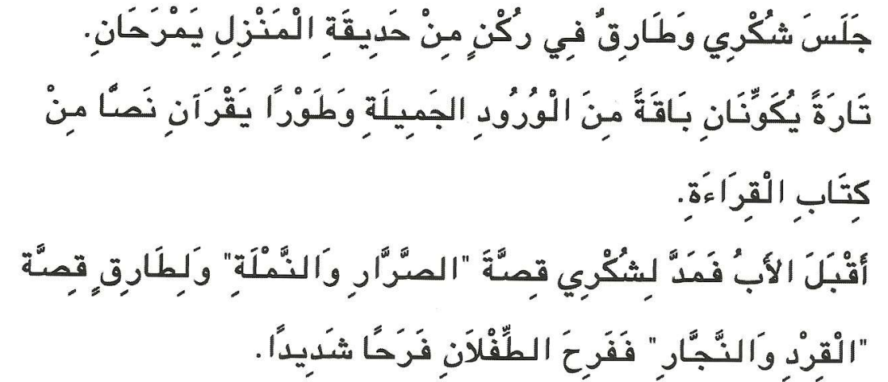

|  |  |  |  |  |  |  |
| --- | --- | --- | --- | --- | --- | --- |
| **الكلمات المملاة** | | | | **الجمالية** | **وضوح الخط** |  |
| **0** | | | | **0** | **0** | **-** |
| **2** | | **1** | | **0.25** | **0.25** | **+** |
| **5** | **4** | | **3** | **0.5** | **0.5** | **++** |
| **6** | | | | **0.75** | **0.75** | **+++** |
| **8** | | **7** | | **1** | **1** | **++++** |